**Lycée professionnel DANTON**



**Brive-la-Gaillarde**

**Région Nouvelle-Aquitaine**

**France**

**Projet Challenge**

**Destination Entreprise**

**2018**



**Créer un service d’alimentation équilibrée**

**dans les espaces de musculation et de toutes autres activités sportives**







De gauche à droite :

Florian SEIZELARD, Charly LALEU, Manon MANIERE

**Elèves de Seconde Gestion Administration**

**(classe de Seconde GA2)**



**CHALLENGE DESTINATION ENTRE 2018**



**Présentation**

A l'issue de notre cursus dans le secondaire, nous, lycéens professionnels obtenons un titre à la fois diplômant et qualifiant. Non seulement, nous devenons bacheliers mais aussi et en même temps gestionnaire administratif. Ainsi, en tant qu'élèves de la filière G.A. nous devenons bacheliers en Gestion Administration en fondant notre propre entreprise.

Cela dit, il nous faut trouver des fonds suffisant pour fonder notre entreprise. Mais pas forcément. Pour pouvoir travailler rapidement après l’obtention du baccalauréat et mettre en pratique nos compétences, le statut de l'autoentrepreneur est une possibilité rapide d'entrée sur le marché du travail.

Mais il faut aussi trouver des clients. La création d'une plate-forme internet permet de donner de la visibilité à l'autoentrepreneur inscrit sur la plate-forme et de faire connaitre ses prestations d’alimentation et de nutrition sportive auprès de clients potentiels.

**Qualification de l’entrepreneur**

Lycée Danton– 19100 Brive-la-Gaillarde

- BEP (2019)

- BAC PRO Gestion Administration –G.A (2020)

**Entreprise**

Challenge Destination Entreprise 2018

Prêt bancaire

Communication

- Plateforme professionnelle interentreprises **NUTRISPORT**

- Cartes de visite

- Documents professionnels (Devis, factures)

Véhicule professionnel

- Location du véhicule avec assurance et entretien

- Sérigraphie

Matériel professionnel

-stand

-stock

**Statut de l’entrepreneur**

Pôle Emploi - Inscription (juillet 2019) - Demande de l' ACCRE - Aide aux Chômeurs pour la Création ou la Reprise d’Entreprise

- Création d’une entreprise (début d'activité 01/01/2021)

Prospection en clientèle (septembre-décembre 2020)

- Dépôt de cartes de visite, propositions commerciales, établissements de devis

Début d’activité : 01 janvier 2021

**Challenge Autoentrepreneur MEI**

C:\Users\Philippe\Documents\PHILIPPE & ANNA\1. EDUCATION NATIONALE\7. ACTIVITES PEDAGOGIQUES\Agir - Créer une entreprise\CHALLENGE DANTON 2017 2018\nutrisport.PNG

**NUTRISPORT**

**Un projet dynamique d'entrée dans la vie active en 5 étapes pages**

**Étape 1 - Présenter notre projet** *(l'équipe, l'idée, description du service)* 1

1.1 Le Lycée Danton 3

1.2 La filière de formation professionnelle

1.3 L'idée **NUTRISPORT** pour le Challenge Destination Entreprise

1.4 L’équipe des techniciens autoentrepreneurs 4

1.5 Organigramme **NUTRISPORT** 5 1.6 Description du service **NUTRISPORT** 6

**Étape 2 - Définir la faisabilité de l'entreprise** *(interrogation du net)* 7

2.1 Les entreprises de sport et nutrition

2.2 Les entreprises concurrentes en Corrèze

2.3 Les plateformes d'entreprises de sport et nutrition

**Étape 3 - Communiquer pour se faire connaître** (plate-forme internet*, nom, logo,etc.)*  8

3.1 Plateforme internet **NUTRISPORT.COM**

3.1.1 Un domaine propre avec un référencement sur les moteurs de recherches

3.2 Une charte graphique **NUTRISPORT** unique

3.2.1 Documents professionnels

3.2.2 Sérigraphie du véhicule professionnel 9

**Étape 4 - Statut juridique** 10

**Créer une SARL**

**Étape 5 - Prévoir le chiffre d'affaires et le financement** 11

*(Hypothèse sur 2 ans, hors taxes)*

5.1 Prévisionnel des ventes

5.2 Compte de résultats prévisionnels 12

5.3 Tableau de financement 13

***Remerciements***

*Nous tenons à remercier Mr.CHAZARIN, proviseur du Lycée Danton, et Mme BEDOU, proviseure-adjointe de nous avoir permis de participer à ce Challenge. Merci pour leurs nombreux encouragements. Un grand merci aussi à nos professeurs d'enseignement professionnel qui nous ont donnés de nombreux conseils et nous ont guidés dans nos recherches. Merci beaucoup à M. Guy TRONCAL, Mme Francine LACOMBE, M. Guy CHANOURDIE, M. Patrice BOUILLAGUET, M. Julien REVEILLON, de l'Association Limousine des Chalenges, pour tous leurs bons conseils à la création d'entreprise et pour leurs encouragements à poursuivre ce Challenge exigeant. Merci à M. Philippe BARBEY, notre professeur de Français qui a contribué à corriger et à mettre en forme ce dossier et qui nous a encadrés tout au long de ce Challenge. Cette expérience aura été pour nous très formatrice. Merci d'avance aux membres du jury à qui nous demandons de nous écouter avec indulgence étant donné que nous venons de commencer notre formation.*

*Un grand merci sincère à tous.*

C:\Users\Philippe\Documents\PHILIPPE & ANNA\1. EDUCATION NATIONALE\7. ACTIVITES PEDAGOGIQUES\Agir - Créer une entreprise\CHALLENGE DANTON 2017 2018\nutrisport.PNG



**ÉTAPE 1**

**Présentation du projet** **NUTRISPORT**

* 1. **Le lycée Danton**

[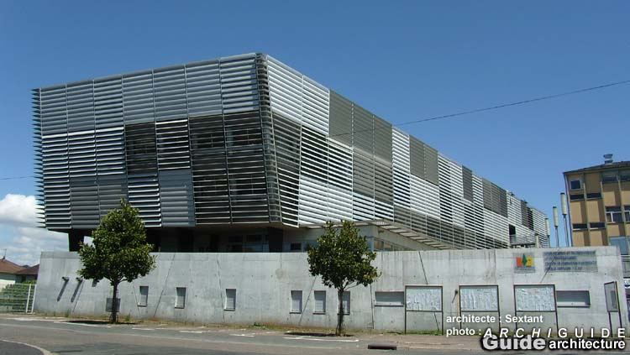](https://www.google.fr/url?sa=i&rct=j&q=&esrc=s&source=images&cd=&cad=rja&uact=8&ved=0ahUKEwi557bRzOjXAhWDyRoKHcikCxQQjRwIBw&url=https://www.archi-guide.com/VL/Fra/brive.htm&psig=AOvVaw1ZrkalyLVkqMbsAUKdVXXH&ust=1512210336674897)

http://www.lyc-danton.ac-limoges.fr/

Lycée professionnel Danton

21 Rue Evariste Galois, 19100 Brive-la-Gaillarde

* 1. **La filière de formation professionnelle**



http://eduscol.education.fr/sti/formations/formations-bac-pro/bac-pro-maintenance-des-equipements-industriels-mei

Le titulaire du baccalauréat professionnel “Gestion Administration” (GA) est un secrétaire dont les activités principales consistent à :

* réaliser la gestion des stock, des document de toute l’administration
* participer à l’amélioration et à la modification des équipements sur lesquels

il intervient,

* participer à l’installation et la mise en service de nouveaux équipements.

Il intervient sur les parties opératives et sur les parties commandes des installations.

* 1. **L'idée NUTRISPORT pour le Challenge Destination Entreprise**

http://www.associationlimousinedeschallenges.com/



http://www.associationlimousinedeschallenges.com/14517-pre_bac.php

Notre idée de créer une plateforme d'autoentrepreneurs de vente et de conseils nutritionnels nous est venue dans le cadre du projet proposé par l'association limousine des Challenges.

Le concours de création d'entreprise virtuelle jeunes 15-22 en filière professionnelle CHALLENGE DESTINATION ENTREPRISE PRE-BAC s'adresse à nous. Il veut nous sensibiliser à la réalité du monde professionnel. Cette année de créateur nous permet de mener toute une réflexion sur notre métier mais aussi de faire travailler nos capacités rédactionnelles et orales. Notre projet nous incite à nous projeter concrètement dans notre avenir professionnel.

C:\Users\Philippe\Documents\PHILIPPE & ANNA\1. EDUCATION NATIONALE\7. ACTIVITES PEDAGOGIQUES\Agir - Créer une entreprise\CHALLENGE DANTON 2017 2018\nutrisport.PNG

**1.4 L’équipe des techniciens**

Le projet de plateforme **NUTRISPORT** regroupe actuellement trois techniciens de gestion administration.

**Charly LALEU Gestion Administration**

Né le 24/06/2001 à Brive-la-Gaillarde (F-19100)



12 boulevard Paul Painlevé, 19100 BRIVE LA GAILLARDE

06.65.46.96.37/ [charly.laleu@ordicollège.fr](mailto:charly.laleu@ordicollège.fr)

2020 - Baccalauréat Professionnel Gestion AdministrationIndustriels (en préparation)

2019 - Brevet d’Etudes Professionnelles Spécialité Gestion (en préparation)

2017 - Diplôme national du Brevet

2017 - Attestation Scolaire de Sécurité Routière 2

2015 - Attestation Scolaire de Sécurité Routière 1

**Florian SEIZELARD Gestion Administration**



Né le 17/03/200 à Brive-la-Gaillarde (F-19100)

12 boulevard Paul Painlevé, 19100 BRIVE LA GAILLARDE

06.75.39.02.22 / [florianseizelard@gmail.com](mailto:florianseizelard@gmail.com)

2020 - Baccalauréat Professionnel Gestion Administration (en préparation)

2019 - Brevet d’Etudes Professionnelles Spécialité Maintenance (en préparation)

2017 - Diplôme national du Brevet

2017 - Attestation Scolaire de Sécurité Routière 2

2015 - Attestation Scolaire de Sécurité Routière 1

**Manon MANIERE Gestion Administration**



Né le 11/05/2002 à Brive-la-Gaillarde (F-19100)

12 boulevard Paul Painlevé, 19100 BRIVE LA GAILLARDE

06.22.35.51.43 / [manon.maniére23@gmail.com](mailto:manon.maniére23@gmail.com)

2020 - Baccalauréat Professionnel Gestion Administration (en préparation)

2019 - Brevet d’Etudes Professionnelles Spécialité Maintenance (en préparation)

2017 - Diplôme national du Brevet

2017 - Attestation Scolaire de Sécurité Routière 2

2015 - Attestation Scolaire de Sécurité Routière 1

C:\Users\Philippe\Documents\PHILIPPE & ANNA\1. EDUCATION NATIONALE\7. ACTIVITES PEDAGOGIQUES\Agir - Créer une entreprise\CHALLENGE DANTON 2017 2018\nutrisport.PNG

C:\Users\Philippe\Documents\PHILIPPE & ANNA\1. EDUCATION NATIONALE\7. ACTIVITES PEDAGOGIQUES\Agir - Créer une entreprise\CHALLENGE DANTON 2017 2018\nutrisport.PNG

**1.5 Organigramme NUTRISPORT**

**Entreprises de conseil nutritionnel**

(prospection)

**Proposition d'inscription à NUTRISPORT**

**Manon MANIERE**

**entrepreneure conseillère**

**NUTRISPORT**

**Plate forme**

**NUTRISPORT.com Service commercial**

**Charly LALEU**

**\*Entreprises *Particuliers**

(prospection)

**Proposition de services**

**Gestion de la plateforme**

**NUTRISPORT**

**\* référencement**

**\* mise à jour des pages**

**Prospection de clientèle**

**\* pour les entrepreneurs**

**\* pour la plateforme**

**Mise en relation de clients avec les entrepreneurs**

**Signature de la Charte**

**NUTRISPORT**

**Informations pour mise à jour de la plateforme**

**Abonnement mensuel fixe +**

**Pourcentage sur les affaires amenées**

**Florian SEIZELARD**

**entrepreneur Conseiller**

**NUTRISPORT**

C:\Users\Philippe\Documents\PHILIPPE & ANNA\1. EDUCATION NATIONALE\7. ACTIVITES PEDAGOGIQUES\Agir - Créer une entreprise\CHALLENGE DANTON 2017 2018\nutrisport.PNG

**1.6 Description du service NUTRISPORT**



http://www.onisep.fr/Ressources/Univers-Formation/Formations/Lycees/Bac-pro-Maintenance-des-equipements-industriels

Le titulaire du bac pro GA assure la Gestion et l’Administration de toutes sortes de documents. Il participe aussi bien à l'amélioration et à la modification de dossiers existants qu'à la mise en œuvre de nouvelle manière de gérer une entreprise.

Le Bac pro Gestion - administration permet d’intégrer des fonctions administratives dans une grande société, une PME / PMI, une administration. La mission du titulaire de ce diplôme consiste à prendre en charge les différentes dimensions administratives des activités de gestion, commerciales, de communication, de gestion du personnel, de production ainsi que celles associées à la mise en oeuvre de projets au sein de l’entreprise.

<http://www.studyrama.com/formations/diplomes/bac-pro/les-bac-pro-en-fiches/bac-pro-gestion--administration-14366>

L’objectif de ce baccalauréat est, pour les jeunes, de favoriser leur accès à l’emploi en tant que gestionnaire administratif dans tout type d'organisations : PME-PMI, TPE, associations, administrations...

**NUTRISPORT devra être à même de proposer des aliments de nutrition pour sportifs de tous niveaux confondus et devra œuvrer dans les domaines suivants :**

• **Gestion Administration:**

* Achat aliments nutritionnels (appeler fournisseurs, prendre commande)

**\*** contact clients

* comptabilité et gestion

• **diagnostic nutritionnel et physique:**

* condition physique

* proposition d'alimentation selon la personne

• **conseil de sportif de tous niveaux:**

* Aménagement d’un stand matériel mobile

C:\Users\Philippe\Documents\PHILIPPE & ANNA\1. EDUCATION NATIONALE\7. ACTIVITES PEDAGOGIQUES\Agir - Créer une entreprise\CHALLENGE DANTON 2017 2018\nutrisport.PNG

**ÉTAPE 2**

**Définition de la faisabilité de l'entreprise**

**2.1 Les entreprises de nutrition sportive**

**PROZIS**

https://www.prozis.com/fr/fr/

**Entreprises – SPORT ET NUTRITION**

**2.2 Les entreprises concurrentes en Corrèze**

**FITSTORE**

|  |  |
| --- | --- |
| <https://www.fistore.fr> |  |

Numéro de téléphone : 03 88 72 11 27

Suivis sur:

Facebook Google +

Twiter Printerest

Youtube instagram

**2.3 Les plateformes d'entreprises de NUTRITION SPORTIVE**

On trouve beaucoup de plateformes d'entreprises de vente de produits nutritifs pour le sport. Quand on fait une recherche sur le moteur GOOGLE avec l'entrée *nutrition pour le sport*, on en trouve beaucoup mais aucun de ces sites ne propose un suivi.

**APURNA**

https://www.apurna.nutrition.fr

Numéro de téléphone: 09 70 82 11 37

Recherches par PAYS, par TYPE D'ENTREPRISE, PAR EFFECTIF

Beaucoup d’entreprises unipersonnelles sont inscrites dans la recherche FRANCE

**OVERTIM.S**

https://www.overtims.com

 Sites :

Facebook livraison gratuite

Twitter paiement 100% sécurisé

YouTube livraison 48/72 h

C:\Users\Philippe\Documents\PHILIPPE & ANNA\1. EDUCATION NATIONALE\7. ACTIVITES PEDAGOGIQUES\Agir - Créer une entreprise\CHALLENGE DANTON 2017 2018\nutrisport.PNG

**ÉTAPE 3**

**Communiquer pour se faire connaître**

*(Plan de communication)*

**3.1 Plateforme internet NUTRISPORT.com**



**https://nutrisport.com/**

[à voir déjà en ligne sur https//nutrisport.com]

**3.1.1 Un domaine propre avec un référencement sur les moteurs de recherches**

Nutrisport, santé, sport, forme, bien-être,

Nous créons nous-mêmes notre site internet, la redevance est de 78€ par an (JIMDO).

**3.2 Une charte graphique NUTRISPORT**

**3.2.1 Documents professionnels**

Papier à en-tête

Carte de visite

**Conseils nutritionnels sportifs**



**Charly LALEU**

12 boulevard Paul Painlevé, 19100 BRIVE LA GAILLARDE

06.65.46.96.37/ [charly.laleu@ordicollège.fr](mailto:charly.laleu@ordicollège.fr)



[Format A4]

Les documents de Devis et les Factures reproduisent le même logo **NUTRISPORT.**

C:\Users\Philippe\Documents\PHILIPPE & ANNA\1. EDUCATION NATIONALE\7. ACTIVITES PEDAGOGIQUES\Agir - Créer une entreprise\CHALLENGE DANTON 2017 2018\nutrisport.PNG

**3.2.2 Sérigraphie du véhicule professionnel**





**INDUSTRIE NUTRITIONNELLE**

**& de conseils aux sportifs**

Le sticker est composé directement sur le site, livraison sous 48h

Fournisseur : sticker pro

Adresse : <https://www.stickerpro.fr>

Coût TTC : 100 € par CB

Nous prévoyons d’offrir des produits gratuits pour attirer la clientèle, nous estimons le coût de ces produits à 10% du prix d’achat.

C:\Users\Philippe\Documents\PHILIPPE & ANNA\1. EDUCATION NATIONALE\7. ACTIVITES PEDAGOGIQUES\Agir - Créer une entreprise\CHALLENGE DANTON 2017 2018\nutrisport.PNG

C:\Users\Philippe\Documents\PHILIPPE & ANNA\1. EDUCATION NATIONALE\7. ACTIVITES PEDAGOGIQUES\Agir - Créer une entreprise\CHALLENGE DANTON 2017 2018\nutrisport.PNG

**ÉTAPE 4**

**Statut juridique**

**La SARL (société à responsabilité limitée)**

**Nous choisissons le statut juridique de SARL.**

**Nous serons 3 associés:**

**Charly est associé dirigeant salarié**

**Manon est associée salariée**

**Florian est associé salarié**

**Nous ferons un apport de 500€ chacun**

**Notre capital sera donc de 1500 €**

**Le nom de notre société sera NUTRISPORT**

**Notre siège social sera à Brive : 21 rue Evariste Galois**

C:\Users\Philippe\Documents\PHILIPPE & ANNA\1. EDUCATION NATIONALE\7. ACTIVITES PEDAGOGIQUES\Agir - Créer une entreprise\CHALLENGE DANTON 2017 2018\nutrisport.PNG

**ETAPE 5**

**étape financière**

**5.1 Prévisionnel de ventes**



C:\Users\Philippe\Documents\PHILIPPE & ANNA\1. EDUCATION NATIONALE\7. ACTIVITES PEDAGOGIQUES\Agir - Créer une entreprise\CHALLENGE DANTON 2017 2018\nutrisport.PNG

**5.2 Compte de résultats prévisionnels**

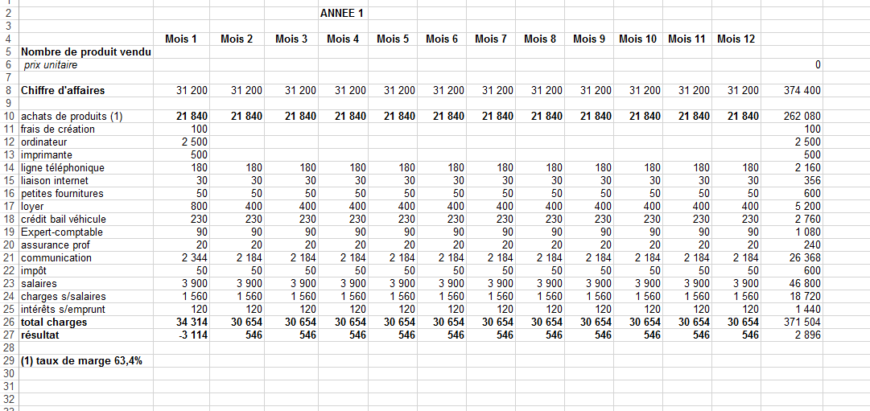

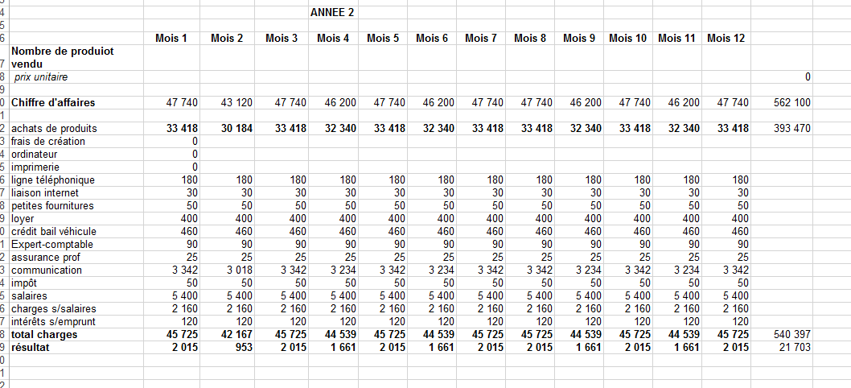

C:\Users\Philippe\Documents\PHILIPPE & ANNA\1. EDUCATION NATIONALE\7. ACTIVITES PEDAGOGIQUES\Agir - Créer une entreprise\CHALLENGE DANTON 2017 2018\nutrisport.PNG

|  |  |
| --- | --- |
| **5.3 Tableau de financement** | |
| **Emplois** | **Ressources** |
| **Ordinateur / imprimante + création 3100**  **Stock (1/2 mois) 10920**  **BFR* 1300**  **Total 15300** | **Apport 500 € x 3 1500**  **Emprunt 13800**    **Total 15300** |

**\* Besoin en fonds de roulement**

**Loyer + caution 800**

**CBail véhicule 230**

**Total 1030**

**Autres charges 260**

**Total 1290**

C:\Users\Philippe\Documents\PHILIPPE & ANNA\1. EDUCATION NATIONALE\7. ACTIVITES PEDAGOGIQUES\Agir - Créer une entreprise\CHALLENGE DANTON 2017 2018\nutrisport.PNG



**Lycée professionnel DANTON**

**Brive-la-Gaillarde**

**Région Nouvelle-Aquitaine**

**France**

**Projet Challenge**

**Destination Entreprise**

**2018**







Florian SEIZELARD, Charly LALEU, Manon MANIERE

**Elèves de Seconde Gestion Administration**

**(classe de Seconde GA2)**

